Temat: Baśniowe zamki- ćwiczenia w liczeniu.
- Policz zamki i omów ich wygląd.
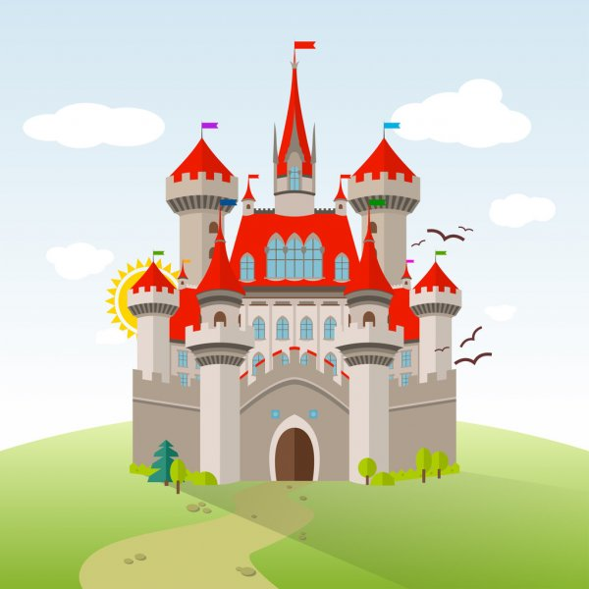 | 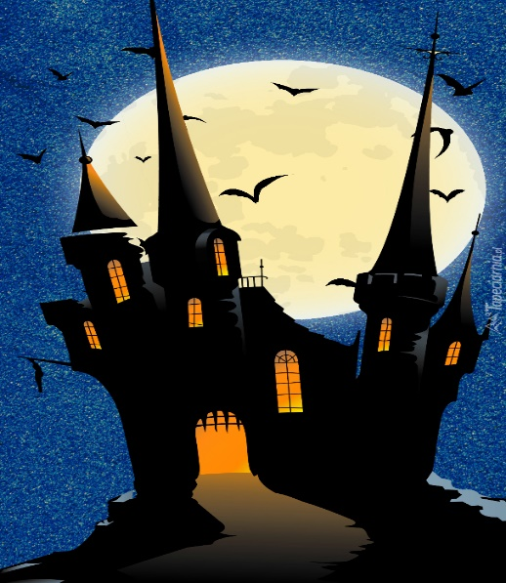
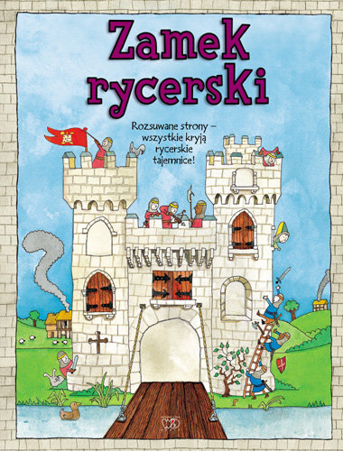 | 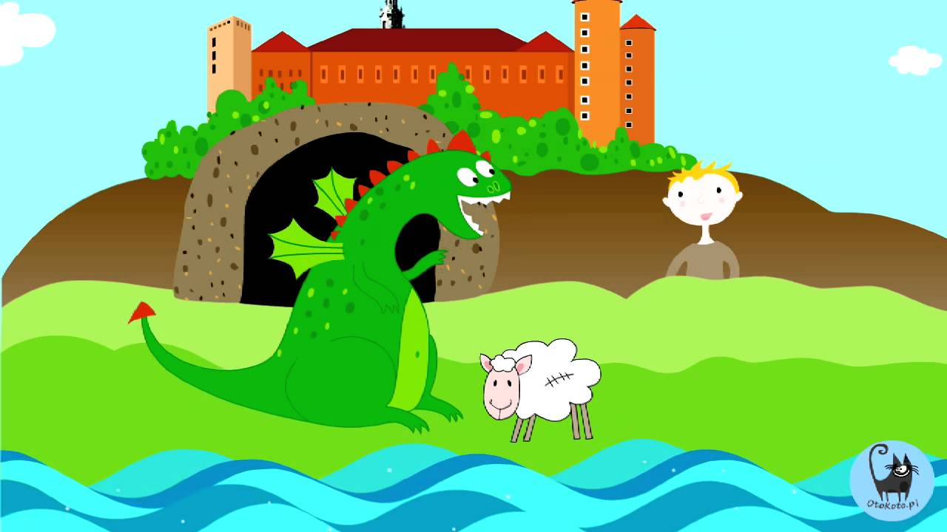

- Wskaż zamek: królewski, zamek smoka, czarownicy i rycerski. Po czym to poznaliście?
- Nauka rymowanki
Czarownica, czarownica
w strasznym zamku mieszka.
Jest tam także czarny kocur,
jej wierny koleżka.
Powtarzajcie ją, chodząc tak, jakbyście skradali się do jej zamku.

− Pokażcie, jak poruszają się rycerze w zbrojach.
− Czy było im wygodnie? Po co nosili zbroje?
− Ile smoków jest na obrazku? Policzcie.
− Zaryczcie jak smoki.

- Ile głów ma smok, który jest na rysunku? Przy każdej głowie narysuj jedną miskę. Pokoloruj obrazek.

